1.必需先安裝Java Runtime Environment

http://www.oracle.com/technetwork/java/javase/downloads/jre8-downloads-2133155.html

依照電腦的作業系統選擇適當的版本下載

要先點選Accept License Agreement代表可以授權下載

Windows x86表示32位元的作業系統

Windows x64表示64位元的作業系統

安裝下載的版本

備註:

一定要先裝Java Runtime Environment然後再裝全字庫軟體。

如果沒有安裝Java Runtime Environment就先安裝全字庫軟體會造成無法使用全字庫軟體的功能。

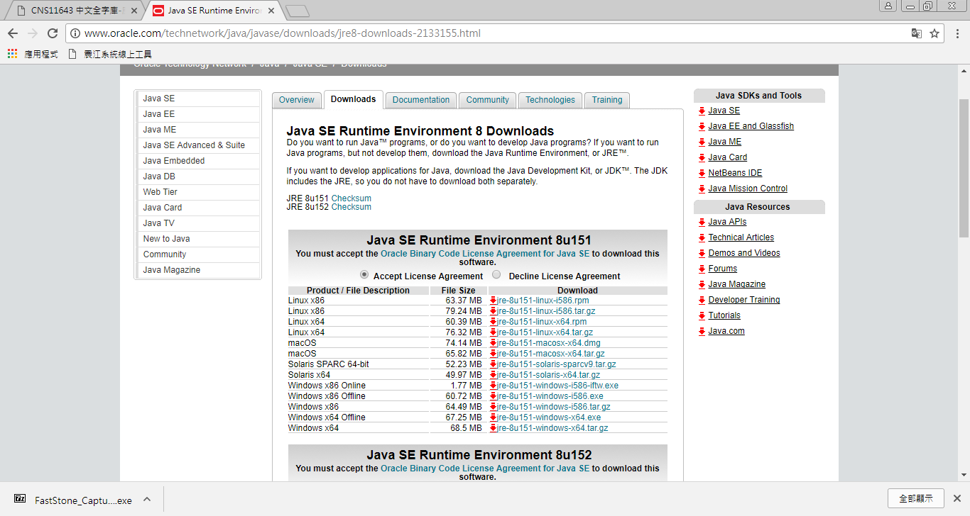

2.安裝全字庫軟體

http://www.cns11643.gov.tw/AIDB/download.do?name=%E5%80%8B%E4%BA%BA%E9%9B%BB%E8%85%A6%E9%80%A0%E5%AD%97%E8%99%95%E7%90%86%E5%B7%A5%E5%85%B7%3EUnicode%E5%B9%B3%E5%8F%B0#全字庫軟體包

依照電腦的作業系統選擇適當的版本下載

安裝下載的版本，安裝完成後可以在windows程式集看到全字庫軟體包105.3版。

在安裝的資料夾選擇適合作業系統的檔案做註冊作業系統，註冊後請重新啟動電腦。

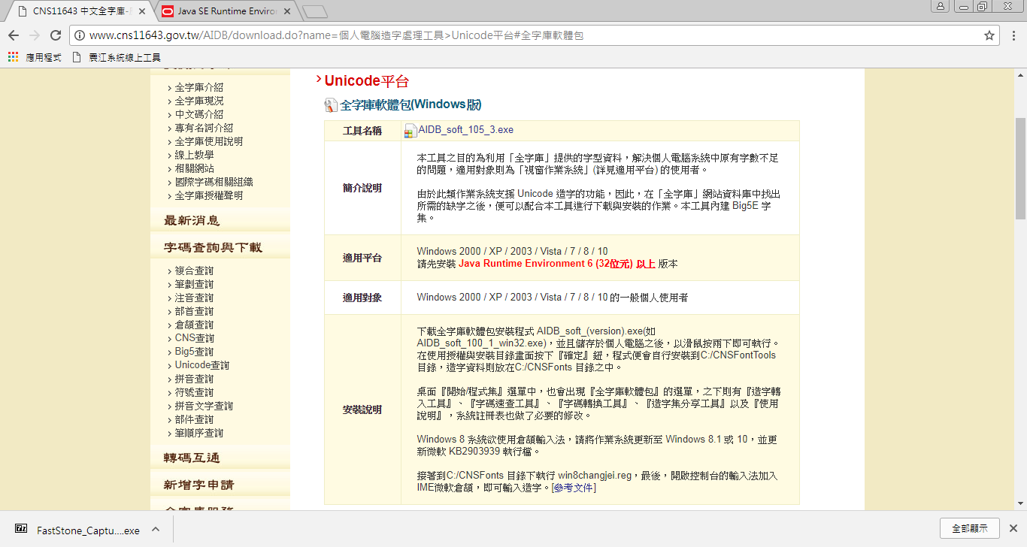

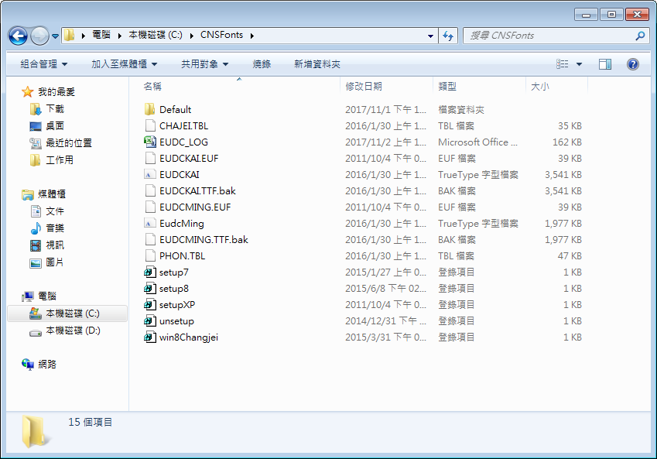

3.修改輸入法的內容

方法1

在windows桌面，輸入法的地方，工具選單圖示上按滑鼠右鍵選擇設定值。

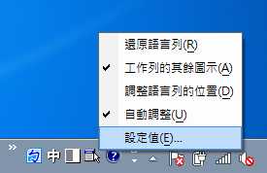

點選輸入法，然後選內容。

當選擇中文(繁體)-新注音做設定時，其他輸入法則不受引響。表示該輸入法有做設定時才能使用全字庫的字元，反之則不行使用。

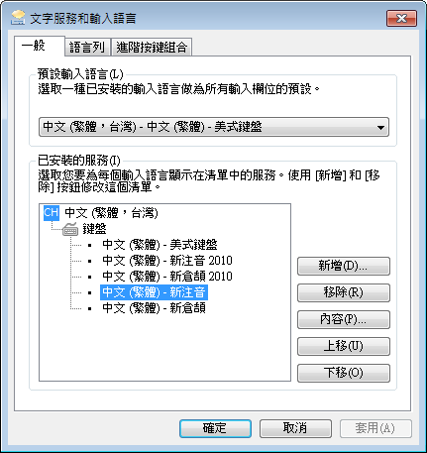

選擇字元集設定，點選確定。

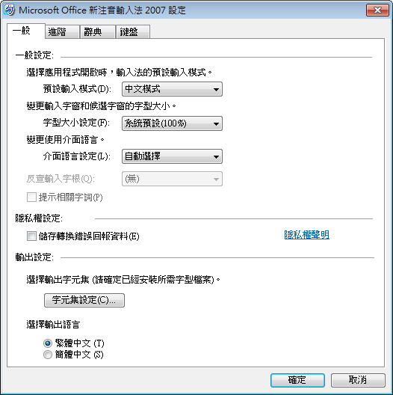

選Unicode字元，勾選下圖3個選項，然後選確定。

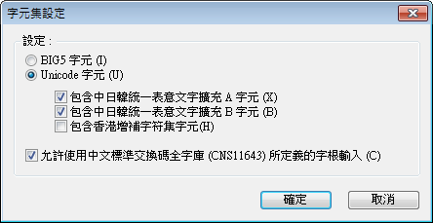

方法2

開啟控制台，點選地區及語言

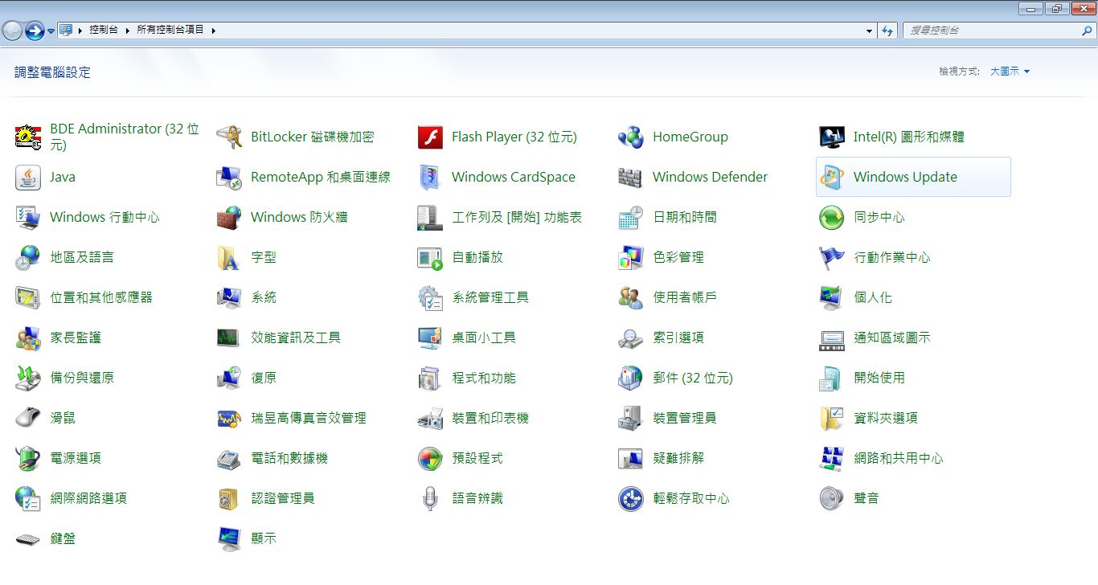

點鍵盤及語言，點選變更鍵盤

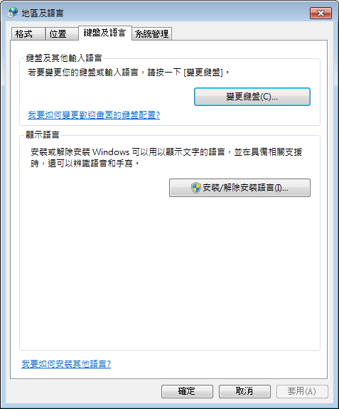

選擇輸入法，像方法1設定即可。

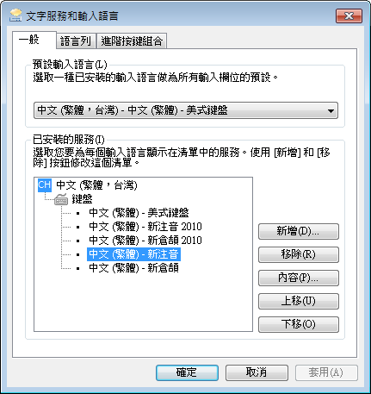

完成修改輸入法的內容，作測試

測試1

新注音有作設定時，在輸入法為新注音就會顯如下圖。

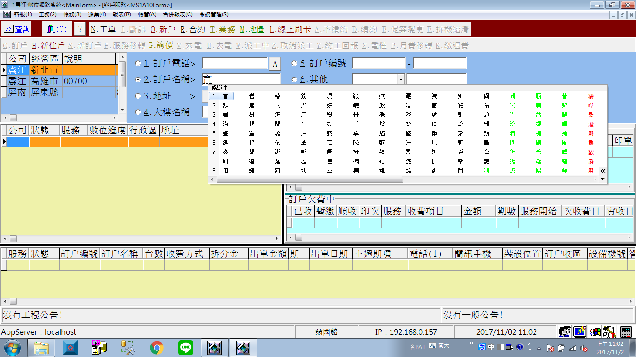

測試2

新注音沒有作設定時，在輸入法為新注音就會顯示如下圖。

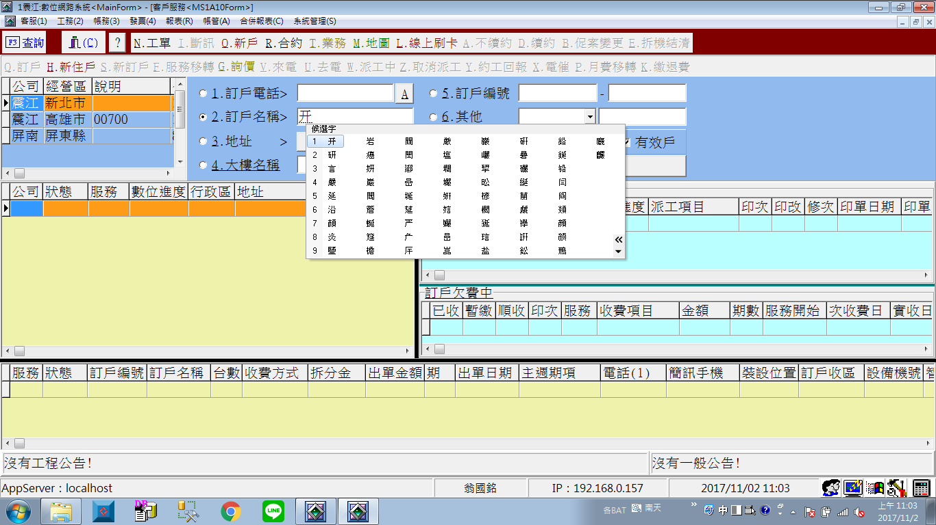

4.開起全字庫功能使用說明

方法1

在程式集點選全字庫軟體包105.3版會出現使用說明，點選使用說明會顯示全字庫軟體包操作說明。

方法2

全字庫安裝完成時會產生2個資料夾(預設檔名CNSFonts、CNSFontTools)，開起CNSFontTools資料夾，點選readme-windows檔案會顯示全字庫軟體包操作說明。

client端(有裝全字庫)

訂戶名稱第3個字為罕見字，有裝全字庫的電腦所以可以顯示

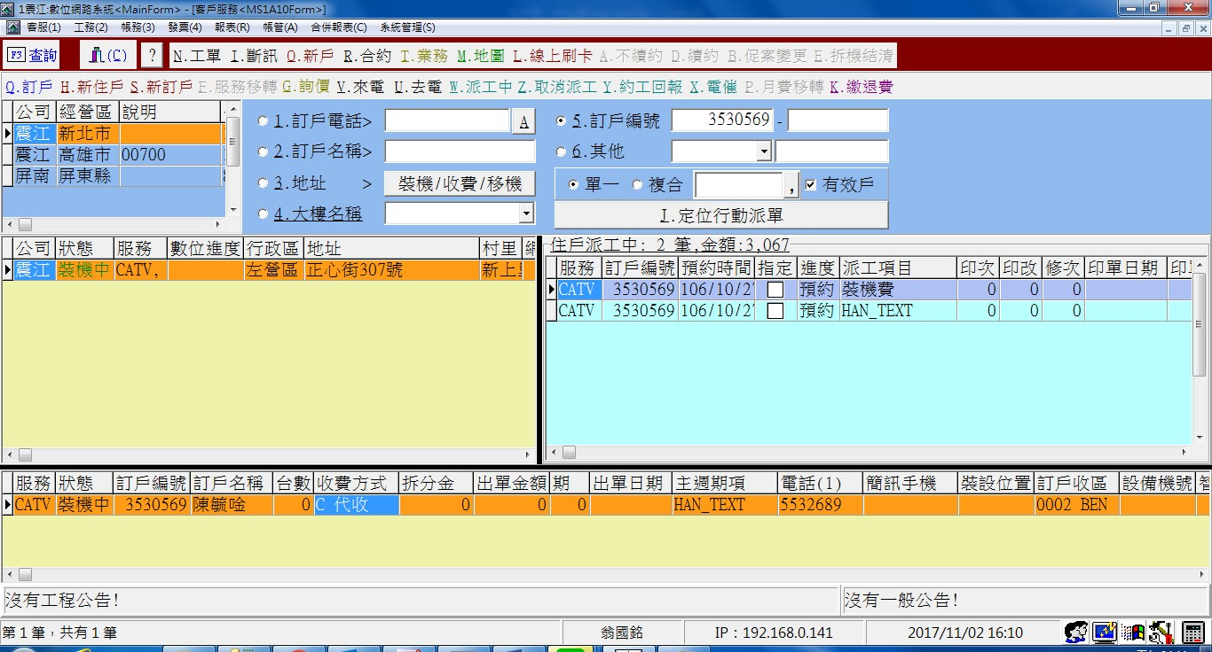

訂戶名稱第一個字為罕見字無法顯示，因為電腦裡面沒有此字型

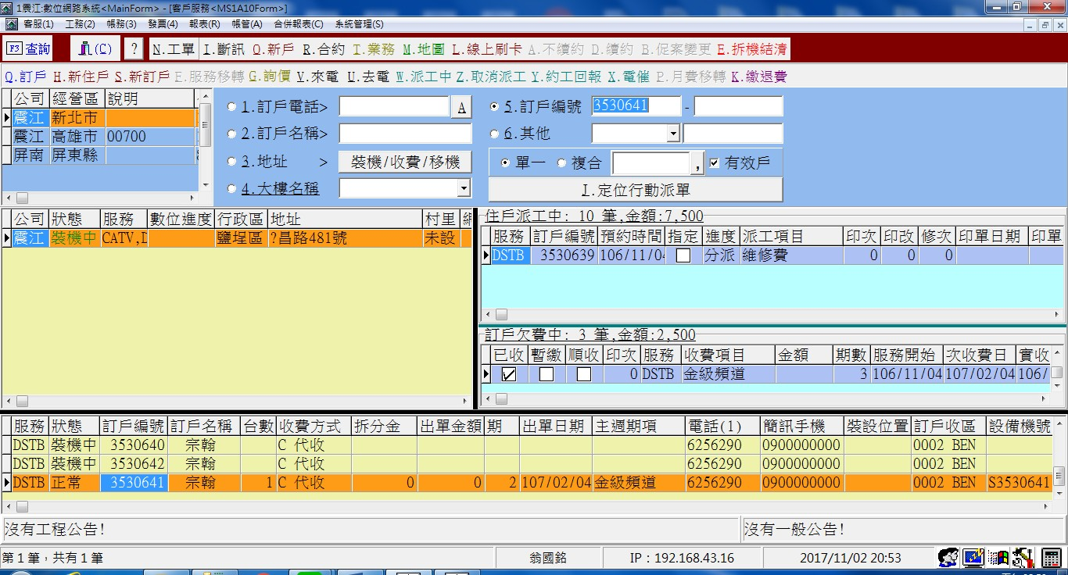

資料庫查詢顯示的結果

C:\Users\Coss\Desktop\all\205546.jpg

app端(沒裝全字庫)

訂戶名稱第3個字為罕見字無法顯示，因為沒有裝全字庫

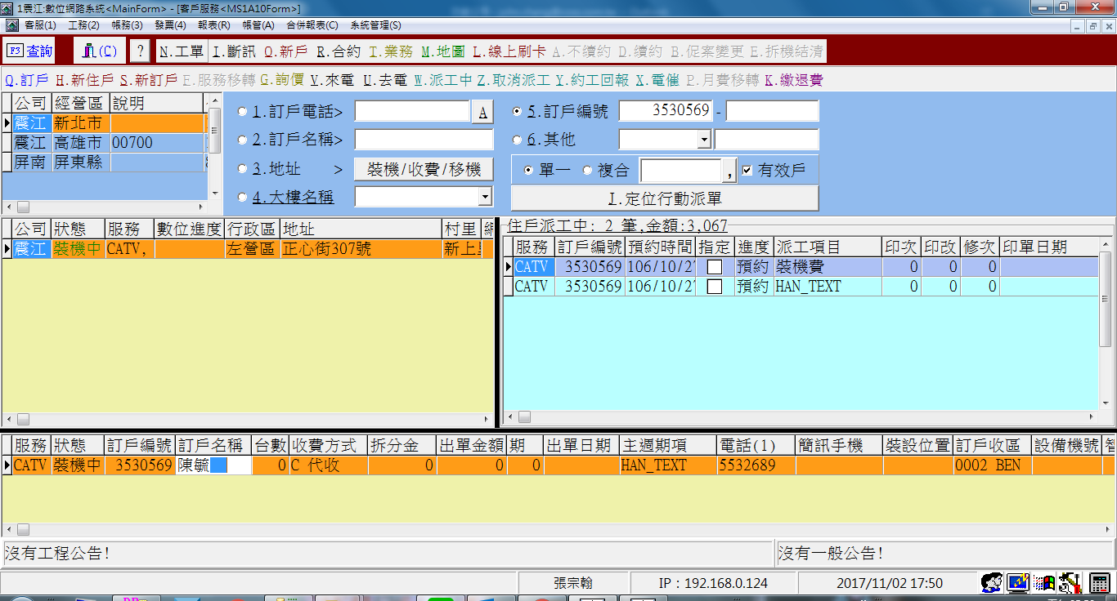

訂戶名稱第1個字為此電腦自行造字，所以可以顯示此字型

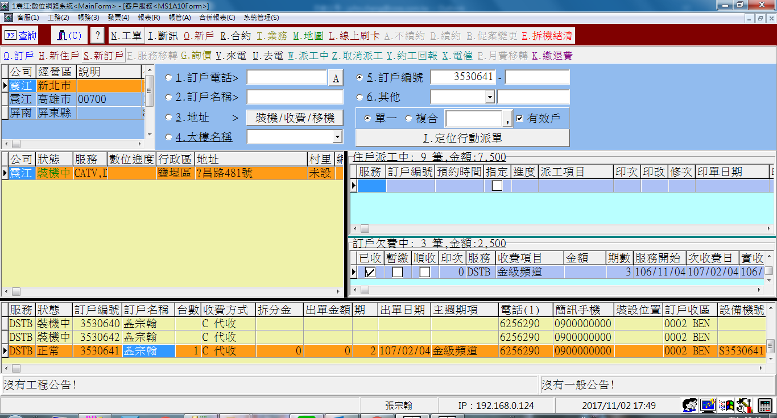

資料庫查詢顯示的結果

C:\Users\Coss\Desktop\all\35.jpg

C:\Users\Coss\Desktop\all\46.jpg